Netinet strategicznym partnerem EnGenius Networks w Polsce
Dystrybutor produktów sieciowych i multimedialnych nawiązał współpracę z tajwańskim producentem urządzeń i rozwiązań nowej generacji m.in. do budowy sieci Wi-Fi.

Lider z produktami dla małych i średnich firm oraz ekosystemem w chmurze
Firma Netinet, w ofercie której znajduje się wiele wyspecjalizowanych produktów i urządzeń może pochwalić się kolejną bezpośrednią współpracą ze strategicznym partnerem. EnGenius Networks jest wiodącym, tajwańskim producentem innowacyjnych urządzeń i rozwiązań sieciowych dla sektora MŚP oraz Enterprise. Od ponad 20 lat jest jednym ze światowych liderów w obszarze łączności opartej na rozwiązaniach w chmurze. Oferuje wysokiej klasy produkty, takie jak: wewnętrzne i zewnętrzne punkty dostępowe (AP), switche, bramy SD-WAN czy listwy PDU.
Wszystkie urządzenia EnGenius mogą być zarządzane i konfigurowane za pośrednictwem chmury EnGenius Cloud – darmowego, inteligentnego i bezpiecznego ekosystemu z wykorzystaniem sztucznej inteligencji.

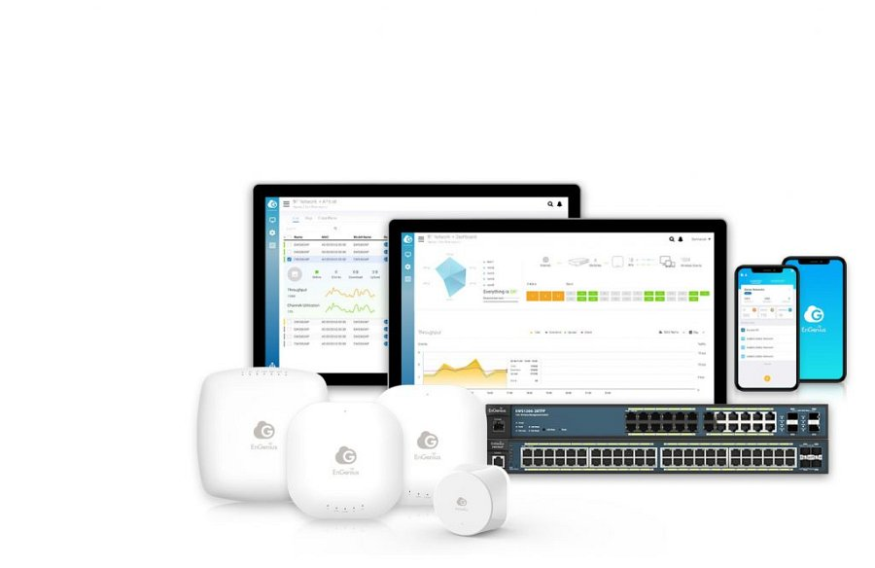
Wysoka jakość i podejście do klienta jako znak rozpoznawczy EnGenius
Urządzenia i chmura EnGenius są chętnie wykorzystywane do budowy inteligentnych sieci w:
l biurach,
l magazynach,
l hotelach,
l szkołach,
l osiedlach,
l szpitalach,
l ośrodkach rekreacyjnych,
l sieciach gastronomicznych,
l przy wydarzeniach sportowych i kulturalnych.
EnGenius od lat przyciąga uwagę integratorów, instalatorów i administratorów sieci na całym świecie wysoką jakością, zaawansowaniem technologicznym, bezpieczeństwem oraz konkurencyjnością swoich produktów i rozwiązań.
Od teraz Netinet dostarcza na rynek polski sprawdzone i niezawodne rozwiązania marki EnGenius.

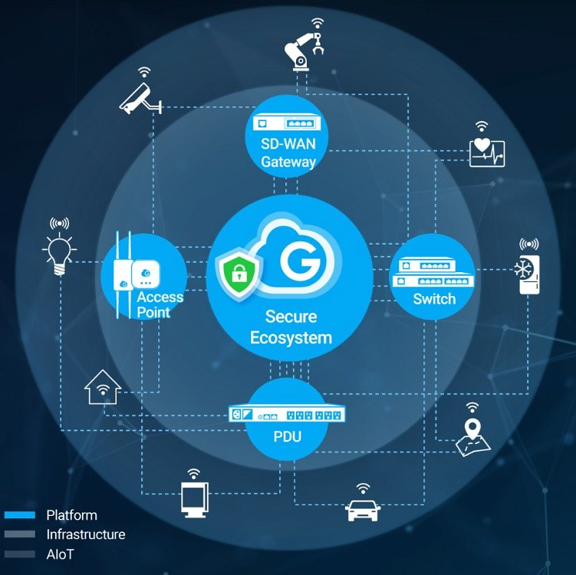
Sprawdź rozwiązania i produkty EnGenius Networks w Netinet
Zachęcamy do kontaktu mailowego: engenius@netinet.pl

